Vai trò của khoa học và công nghệ trong nâng cao hệ số thu hồi và tối ưu trữ lượng thu hồi dầu khí – Góc nhìn từ công nghệ mỏ và phát triển khai thác

Mở đầu
Trong bối cảnh ngành công nghiệp dầu khí toàn cầu đang đối mặt với xu thế suy giảm tự nhiên của các mỏ hiện hữu, sự gia tăng bất định địa chất – kỹ thuật, cùng áp lực ngày càng lớn về hiệu quả kinh tế và chuyển dịch năng lượng, việc tối ưu trữ lượng thu hồi và nâng cao hệ số thu hồi (Recovery Factor – RF) đã trở thành một trong những mục tiêu chiến lược trọng tâm của hoạt động phát triển và khai thác mỏ.
Tại Việt Nam, phần lớn các mỏ dầu khí đang khai thác đã bước sang giai đoạn trung – cuối đời mỏ, với đặc trưng là sản lượng suy giảm, tỷ lệ nước cao, điều kiện vỉa phức tạp và dư địa gia tăng hệ số thu hồi còn đáng kể nhưng khó tiếp cận bằng các giải pháp khai thác truyền thống. Trong bối cảnh đó, khả năng chuyển hóa tài nguyên tại chỗ thành trữ lượng thu hồi không còn phụ thuộc đơn thuần vào quy mô tài nguyên, mà ngày càng phụ thuộc vào mức độ ứng dụng hiệu quả các tiến bộ khoa học và công nghệ (KHCN) trong toàn bộ vòng đời mỏ. Việc ứng dụng KHCN không chỉ góp phần cải thiện hiệu quả khai thác ngắn hạn, mà quan trọng hơn, quyết định khả năng gia tăng hệ số thu hồi và tối ưu trữ lượng thu hồi trong dài hạn.
Xuất phát từ yêu cầu thực tiễn đó, bài báo này tập trung phân tích vai trò của khoa học và công nghệ trong nâng cao hệ số thu hồi và tối ưu trữ lượng thu hồi dầu khí, dưới góc nhìn của công nghệ mỏ và phát triển khai thác. Thông qua việc tổng hợp cơ sở lý thuyết, phân tích cơ chế tác động của các nhóm giải pháp KHCN theo từng giai đoạn vòng đời mỏ, kết hợp với nghiên cứu điển hình tại một mỏ do PVEP điều hành/tham gia điều hành, bài báo nhằm làm rõ giá trị gia tăng của KHCN đối với hiệu quả khai thác mỏ và đề xuất các định hướng ứng dụng KHCN phù hợp trong bối cảnh các mỏ dầu khí Việt Nam đang bước vào giai đoạn khai thác ngày càng thách thức.

1. Các giải pháp khoa học công nghệ trong lĩnh vực công nghệ mỏ và phát triển khai thác.
1.1. Cơ sở khoa học trong lĩnh vực công nghệ mỏ.
Về bản chất, KHCN tạo giá trị theo ba hướng chính: (i) giảm yếu tố không chắc chắn để nâng chất lượng quyết định phát triển mỏ; (ii) tối ưu thiết kế và vận hành nhằm tăng sản lượng khai thác, hạn chế suy giảm; và (iii) tác động trực tiếp đến cơ chế thu hồi trong vỉa thông qua các giải pháp IOR/EOR. Hiệu quả KHCN có thể nhận diện bằng các chỉ số kỹ thuật–vận hành như: mức cải thiện độ tin cậy mô hình/dự báo, gia tăng sản lượng cộng dồn, giảm thời gian “chết”, cải thiện hiệu quả bơm ép và mức tăng trữ lượng thu hồi. Trên cơ sở đó, vai trò và cơ chế tác động của KHCN được xem xét theo từng khâu trong chuỗi giá trị công nghệ mỏ – phát triển khai thác.
Đánh giá mỏ và mô hình hóa (modeling & uncertainty reduction). Ở giai đoạn này, KHCN tập trung vào tích hợp các dữ liệu; xây dựng mô hình địa chất và mô hình khai thác, khớp hóa lịch sử (history matching), phân tích độ nhạy và bất định; cũng như mô hình hóa tích hợp từ vỉa đến hệ thống bề mặt. Việc giảm bất định về phân bố đặc tính vỉa và đặc
trưng chất lưu giúp mô phỏng định lượng hành vi dòng chảy theo thời gian (áp suất, bão hòa, phân bố dòng, mức độ quét vỉa…), qua đó tối ưu vị trí/quỹ đạo giếng và lựa chọn chiến lược khai thác–bơm ép phù hợp. Hiệu quả thường được đánh giá qua mức thu hẹp dải bất định P10–P50–P90, mức cải thiện độ khớp lịch sử và tác động kinh tế do điều chỉnh phương án phát triển.
IOR/EOR và chuyển đổi số trong tối ưu khai thác. Nhóm giải pháp IOR tập trung khai thác hiệu quả phần trữ lượng còn lại thông qua duy trì năng lượng vỉa và gia tăng hiệu quả giếng: tối ưu hệ nâng (Gaslift/ESP), xử lý suy giảm năng suất vùng cận giếng (làm sạch, acidizing/kích thích vỉa), bắn mìn bổ sung, sidetrack/khoan bổ sung, đồng thời kiểm soát nước/khí không mong muốn bằng cô lập cơ học, điều chỉnh phân bố dòng vào hoặc xử lý chọn lọc; song song là tối ưu bơm ép để duy trì áp suất vỉa. Các phương pháp EOR bao gồm bơm ép khí (CO₂/HC/N₂; miscible hoặc near-miscible), WAG, hóa phẩm (polymer/surfactant/ASP), nhiệt (hơi nước/đốt tại chỗ), sinh học… có thể nâng hệ số thu hồi nhưng đòi hỏi sàng lọc chặt chẽ theo điều kiện vỉa–chất lưu, mức độ bất đồng nhất, dữ liệu/PVT–SCAL–mô hình, hạ tầng bề mặt, HSE và hiệu quả kinh tế. Xuyên suốt các nhóm giải pháp trên, chuyển đổi số đóng vai trò “chất xúc tác” giúp điều hành dựa trên dữ liệu (hệ dữ liệu tập trung, phân tích/AI, dashboard giám sát), giảm độ trễ phát hiện–can thiệp, tăng uptime, đồng thời chuẩn hóa để nhân rộng các thực hành hiệu quả.
Đối với các mỏ dầu khí đưa vào khai thác, việc áp dụng các giải pháp KHCN góp phần tối ưu khai thác bền vững, kéo dài đời mỏ, dịch chuyển từ từ “quyết định theo kinh nghiệm” sang “quyết định dựa trên mô hình–dữ liệu”, giảm rủi ro đầu tư và nâng độ tin cậy dự báo, đồng thời tạo nền tảng nhân rộng các giải pháp tốt trên các mỏ.
1.2. Cơ sở khoa học trong lĩnh vực phát triển khai thác.
Việc nâng cao hệ số thu hồi và tối ưu hóa vận hành dựa trên các nguyên lý khoa học cốt lõi sau:
Nguyên lý đảm bảo dòng chảy (Flow Assurance) và Nhiệt động học: Cơ sở khoa học dựa trên nghiên cứu về Nhiệt độ xuất hiện sáp (WAT). Tại Lô 15-1, WAT được xác định ở mức 60 - 61°C. Khi nhiệt độ dòng sản phẩm hoặc nhiệt độ bơm ép gaslift xuống quá thấp (khoảng 100°C cho dòng nhiệt độ sản phẩm và thấp hơn 0°C cho dòng gaslift), sự kết hợp của 02 yếu tố trên làm nhiệt độ dòng chảy ở mức thấp dẫn đến sáp sẽ kết tinh và gây tắc nghẽn trong giếng và hệ thống công nghệ. Giải pháp gia nhiệt dựa trên việc thay đổi trạng thái nhiệt động, giữ cho nhiệt độ dòng hỗn hợp luôn trên điểm WAT và điểm đông đặc (36°C) để duy trì khả năng lưu thông liên tục của dòng sản phẩm.
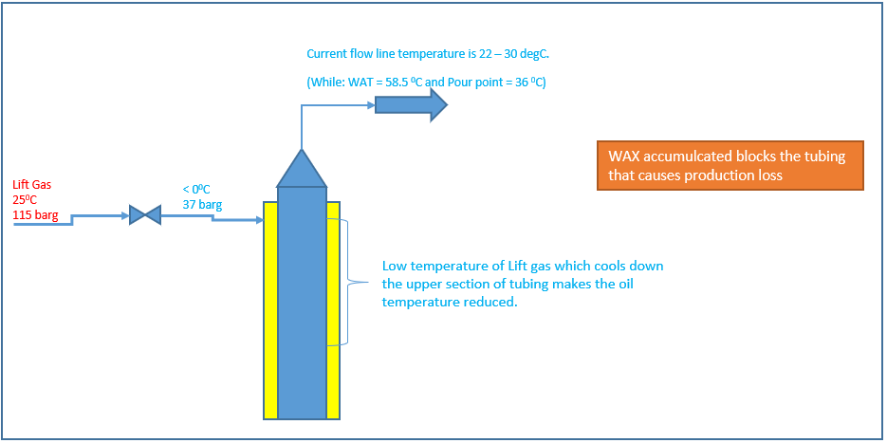
Hình 1: Hệ thống gia nhiệt Gaslift
Cân bằng hóa học và Cơ chế hình thành scale: Sự hình thành scale xảy ra khi có sự thay đổi điều kiện vận hành, đặc biệt là khi triển khai nhiều ESP và nhiệt độ trong các bình tách gia tăng từ 75°C lên 88°C cũng như việc tạm ngừng tiếp nhận nước khai thác từ STN. Dẫn đến làm mất cân bằng các muối hòa tan trong nước vỉa. Cơ sở xử lý bằng hóa chất dựa trên phản ứng hòa tan chọn lọc của axit hữu cơ nhẹ (axit Formic, axit Acetic) kết hợp với chất ức chế ăn mòn để loại bỏ scale mà không gây tổn hại đến bề mặt kim loại của thiết bị.
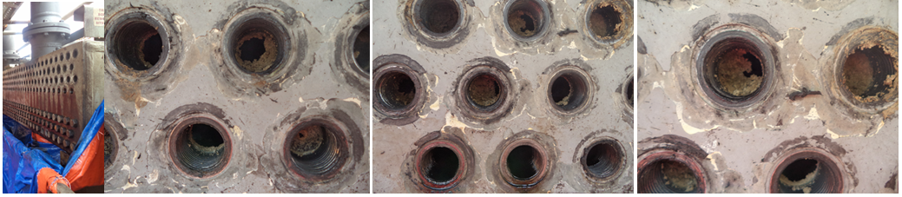
Hình 2: Vấn đề Scale trong ống khai thác
Thủy lực học dòng chảy đa pha và Tối ưu hóa hệ thống: Dựa trên nguyên lý giảm áp suất ngược (back pressure) để gia tăng độ chênh áp (drawdown) từ vỉa vào giếng. Việc tháo bỏ đầu ép (choke removal) dựa trên cơ sở các giếng có chỉ số năng suất cao (15 – 30 blpd/psi), cho phép khai thác ở lưu lượng lớn hơn mà không gây hại cho vỉa. Đồng thời, hệ thống thiết bị hiện hữu có công suất xử lý cố định. Do đó, phương án tận dụng các đường ống hiện hữu để bypass bình tách cao áp và đi thẳng đến hệ thống xử lý nước sẽ giúp hệ thống công nghệ hoạt động ổn định. Công nghệ tách lọc bằng CFU (Compact Flotation Unit) ứng dụng nguyên lý tuyển nổi kết hợp với lực ly tâm trong không gian hạn chế để xử lý nước lẫn dầu với hiệu suất cao.
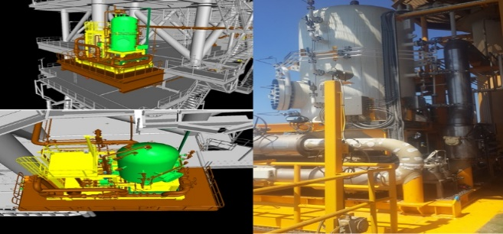
Hình 3: Hệ thống CFU tách nước
2. Thực tiễn ứng dụng khoa học công nghệ tại PVEP.
2.1. Trong lĩnh vực công nghệ mỏ
Dựa trên số liệu tổng hợp trữ lượng thu hồi của PVEP giai đoạn 2021–2025, phần gia tăng nhờ khoan đan dày và can thiệp giếng (CTG) đạt 2,310 triệu tấn quy dầu (khoan đan dày - infill 1,730; CTG 0,580), tương đương khoảng 13,0% tổng sản lượng 17,760 triệu tấn quy dầu. Trong đó khoan đan dày đóng góp chủ đạo ~9,74% tổng sản lượng và lớn xấp xỉ 3 lần CTG (~3,27%). Điều này cho thấy các biện pháp “khai thác phần dầu còn lại” thông qua khoan bổ sung và can thiệp tối ưu giếng đã tạo thêm sản lượng đáng kể bên cạnh nền sản lượng từ các mỏ hiện hữu đang khai thác.
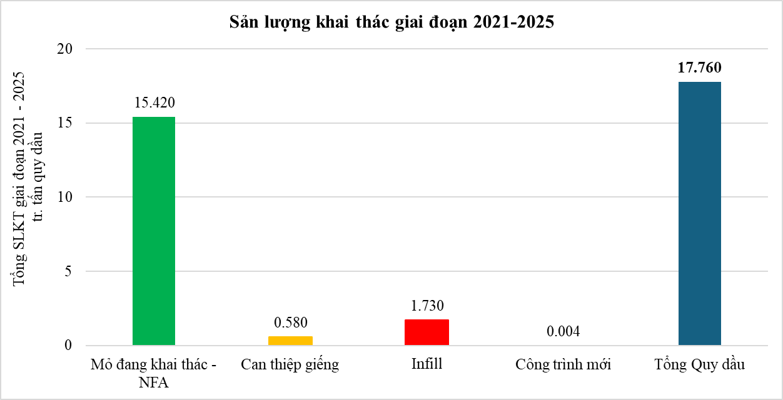
Hình 4: SLKT giai đoạn 2021-2025
Đóng góp của các nhóm phương pháp can thiệp giếng (CTG) trong trữ lượng PVEP giai đoạn 2021–2025 được tổng hợp ở hình dưới, thể hiện đồng thời số lượng job thực hiện và sản lượng gia tăng (quy dầu) theo phần của PVEP trong từng dự án. Kết quả cho thấy tổng cộng 378 công việc mang lại khoảng 579 nghìn tấn quy dầu, trong đó phương pháp bắn mở vỉa là phương pháp đóng góp lớn nhất.
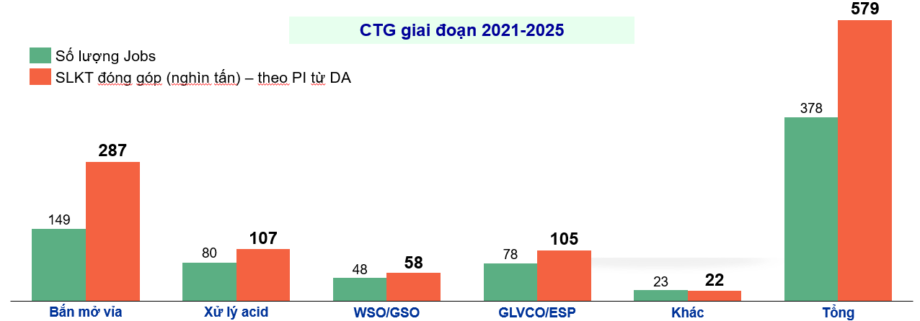
Hình 5: Đóng góp của các biện pháp can thiệp giếng
Đối với khoan đan dày, kết quả triển khai cho thấy với 70 giếng đã mang lại gia tăng khoảng 1,73 triệu tấn quy dầu, qua đó khẳng định vai trò của giải pháp khoan bổ sung trong khai thác phần dầu còn lại. Lưu lượng ban đầu của các giếng cao hơn khoảng 26% so với kế hoạch; nhiều giếng đạt lưu lượng cao hơn 30–70% so với dự báo, cho thấy chất lượng công tác thiết kế giếng, lựa chọn mục tiêu khoan và đánh giá mô hình mỏ được thực hiện hiệu quả.
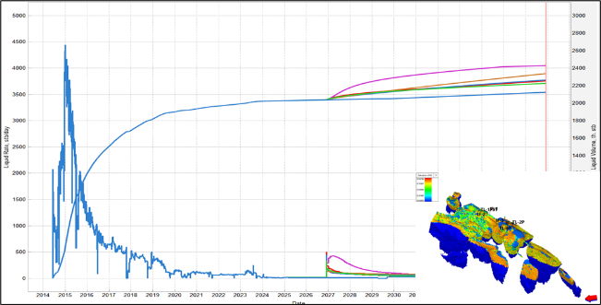
Hình 6: Dự báo trữ lượng thu hồi giếng khoan infill bằng mô hình khai thác
Về bản chất, phần gia tăng từ CTG và Infill đến từ ứng dụng KHCN theo hướng “ra quyết định dựa trên dữ liệu–mô hình”. Việc tích hợp dữ liệu, mô hình hóa–mô phỏng và giảm bất định đã giúp lựa chọn đúng vị trí khoan infill/đối tượng can thiệp, tối ưu thiết kế và chế độ vận hành, qua đó nâng xác suất thành công, giảm rủi ro kỹ thuật và gia tăng trữ lượng thu hồi.
Ngoài ra, việc nghiên cứu và áp dụng các giải pháp KHCN mới cũng đang được đẩy mạnh. Một ví dụ tiêu biểu là trong năm 2025, giếng X1 được đưa vào khai thác từ tháng 5/2023 tại tập vỉa MDS-6 với lưu lượng ban đầu 2.100 bbl/d. Trên cơ sở đánh giá nguyên nhân suy giảm và thiết kế can thiệp phù hợp, giải pháp xử lý acid HCR-3000N đã được nghiên cứu và áp dụng, giúp giếng khai thác trở lại từ tháng 7/2024 với lưu lượng đạt khoảng 4.000 bbl/d.
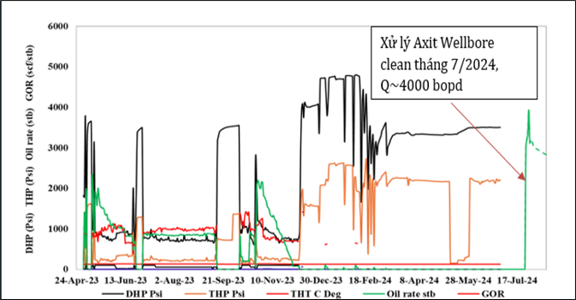
Hình 7: Động thái khai thác giếng X1
Bên cạnh ví dụ nêu trên, tại Lô 15-1 trong năm 2025 đã triển khai đồng thời nhiều hạng mục can thiệp để phục hồi và gia tăng sản lượng cho các giếng/sản phẩm mục tiêu. Cụ thể, xử lý acid dùng hệ acid HCR-3000N giếng X2 ghi nhận mức tăng khoảng 2.500 bopd; bắn lại vỉa ST-80 giúp nâng lưu lượng thêm khoảng 400 bopd. Ngoài ra, công tác bắn mở vỉa trên parker cũng được thực hiện cho giếng X3 (gia tăng khoảng 792 bopd) và giếng X4 (tăng khoảng 100 bopd). Đồng thời, góp phần cải thiện đáng kể hiệu quả khai thác và bổ sung sản lượng cho toàn khu vực.
Tại Lô 12W, POVO đang nghiên cứu triển khai thiết bị kiểm soát và giảm thiểu lắng đọng/nhiễm bẩn vùng đáy giếng, dự kiến thử nghiệm từ năm 2026, nhằm duy trì lưu lượng ổn định và kéo dài thời gian khai thác hiệu quả của giếng.
Thực tiễn áp dụng cho thấy các công nghệ mới mang lại hiệu quả gia tăng sản lượng và cải thiện độ ổn định khai thác; do đó, cần chuẩn hóa quy trình, xây dựng tiêu chí lựa chọn ứng dụng và nhân rộng triển khai cho các giếng/mỏ có điều kiện địa chất – khai thác tương đồng.
2.2. Trong lĩnh vực phát triển khai thác
Tại thực địa Lô 15-1, PVEP-CL đã triển khai đồng bộ các nhóm giải pháp KHCN nhằm tối ưu hóa hệ thống thiết bị hiện hữu nhằm gia tăng sản lượng khai thác như sau:
Kiểm soát sáp (Wax) để duy trì sản lượng:
Ban đầu, NĐH đã triển khai thực hiện giải pháp thông rửa giếng và hệ thống công nghệ bằng dầu nóng (Hot Oil Flushing - HOF) định kỳ cho các giếng và Ứng dụng hóa chất ức chế sáp (PPD) định kỳ. Tuy nhiên, việc triển khai HOF sẽ tạm ngừng khai thác của giếng dẫn đến thất thoát sản lượng khoảng 20,000 bbl/năm và tốn chi phí hóa chất khoảng 34,000 USD/tháng.
Từ những hạn chế để giải quyết triệt để, PVEP-CL đã nghiên cứu triển khai giải pháp "Hot Lift Gas" (Gia nhiệt gaslift) để thay thế cho hệ thống gaslift lạnh hiện tại, nhằm giữ nhiệt độ dòng chảy luôn trên ngưỡng WAT.
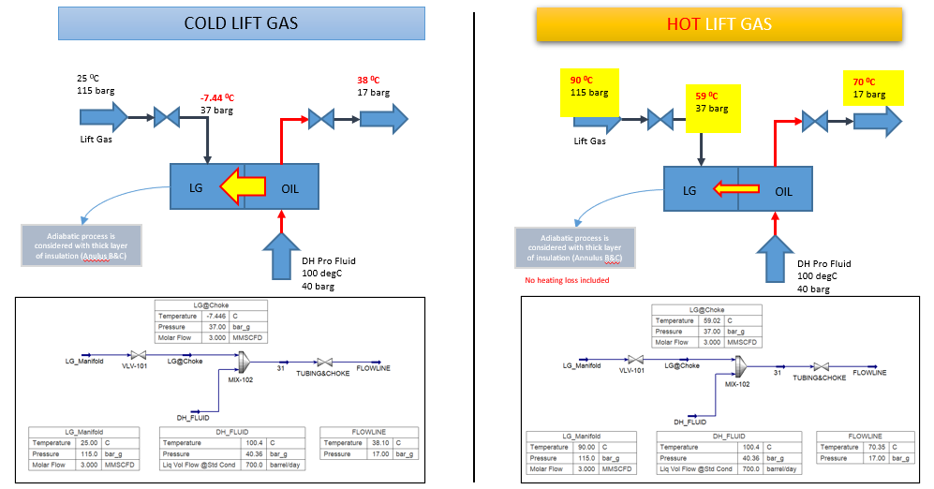
Hình 8: Giải pháp gia nhiệt Gaslift
Xử lý Scale bảo vệ hệ thống thiết bị:
Cùng với WAX thì Scale là một trong những nguyên nhân lớn dẫn đến tắc nghẽn hệ thống khai thác. Thực tế tại PVEP-CL xảy ra tình trạng đóng cặn làm tắc nghẽn hệ thống tách lọc và hệ thống làm mát trên giàn xử lý dẫn đến nguy cơ tạm dừng hệ thống khai thác. Từ đó, PVEP-CL đã triển khai các giải pháp khoa học công nghệ để nhằm hạn chế hiện tượng này như sau:
Triển khai giải pháp ngắn hạn: Bơm nước biển để làm mát bình tách HP (giảm nhiệt độ xuống ~75°C) và chuyển hướng các giếng có nhiệt độ cao sang bình tách thử giếng. Tuy nhiên, giải pháp này tồn tại hạn chế vì lượng nước khai thác cần xử lý ngày càng lớn và đạt đến ngưỡng giới hạn của thiết bị. Từ đó, PVEP-CL triển khai giải pháp dài hạn hơn như dưới đây.
Ứng dụng thành công tẩy rửa axit mà không cần tạm ngừng hệ thống khai thác bằng cách sử dụng hỗn hợp axit hữu cơ Formic, Acetic và các chất phụ gia. Kết quả thử nghiệm lần đầu giúp giảm áp suất chênh lệch giữa bình tách HP và bình lọc khí khoảng 1 barg như hình.
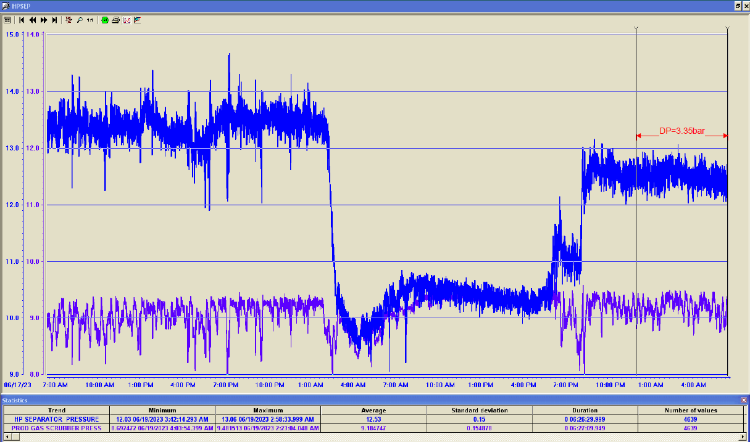
Hình 9: Xử lý cặn đường ống bằng axit hữu cơ
Từ đó nhân thấy sự hiệu quả của việc áp dụng giải pháp bơm hóa chất tẩy rửa acid online, mở ra hướng đi mới trong việc giải quyết tình trạng lắng đọng scale.
Tối ưu hóa công suất và xử lý nghẽn cổ chai (Debottlenecking):
Tháo bỏ đầu ép (Choke removal): Triển khai tại các giếng SNN và SNS, giúp sản lượng dầu tăng thêm khoảng 4.000 thùng/ngày.
Tận dụng hạ tầng hiện hữu: Sử dụng đường ống bơm ép nước (SWI) để hỗ trợ vận chuyển sản phẩm nước khai thác từ giàn vệ tinh sang giàn xử lý trung tâm, giúp ổn định mức lỏng trong bình tách và tránh dừng giàn ngoài ý muốn.
Lắp đặt CFU: Giải quyết vấn đề quá tải xử lý nước, giúp tăng sản lượng dầu thêm khoảng 600.000 thùng ngay trong năm đầu tiên vận hành.
Cải hoán hệ thống đảm bảo vận hành liên tục: Lắp đặt đường ống bypass 12-inch cho tàu FPSO. Giải pháp này cho phép dầu thương phẩm từ giàn CPP chảy trực tiếp vào kho chứa của tàu khi hệ thống xử lý trên FPSO phải dừng để bảo trì, giúp duy trì hoạt động khai thác của toàn mỏ.
4. Kết Luận
Kết quả nghiên cứu cho thấy khoa học và công nghệ đóng vai trò mang tính quyết định trong việc nâng cao hệ số thu hồi và tối ưu trữ lượng thu hồi dầu khí. Mặc dù tài nguyên dầu khí tại chỗ là yếu tố cố định và không thể thay đổi, khả năng chuyển hóa tài nguyên đó thành trữ lượng thu hồi kinh tế lại phụ thuộc chặt chẽ vào mức độ hiểu biết mỏ, chất lượng các quyết định kỹ thuật và khả năng ứng dụng hiệu quả các giải pháp khoa học và công nghệ trong suốt vòng đời mỏ.
Qua thực tiễn khai thác cho thấy các giải pháp khoa học và công nghệ không chỉ tác động trực tiếp đến các chỉ tiêu kỹ thuật mà còn ảnh hưởng sâu sắc đến chiến lược phát triển mỏ và hiệu quả kinh tế tổng thể của dự án. Đặc biệt, những quyết định công nghệ được đưa ra từ giai đoạn sớm thường tạo ra hiệu ứng tích lũy, chi phối khả năng nâng cao hệ số thu hồi trong các giai đoạn khai thác tiếp theo.
Nghiên cứu khẳng định rằng khoa học và công nghệ cần được xem là một yếu tố chiến lược, chứ không chỉ là công cụ hỗ trợ kỹ thuật đơn thuần. Việc đầu tư có trọng điểm cho khoa học và công nghệ, nếu được triển khai đúng thời điểm và phù hợp với điều kiện mỏ, có thể mang lại hiệu quả gia tăng trữ lượng thu hồi vượt trội so với các giải pháp vận hành mang tính ngắn hạn.
Đóng góp của các tác giả
Trần Thị Trang - lên ý tưởng và phân tích lĩnh vực công nghệ mỏ; Nguyễn Đăng Quang - phân tích lĩnh vực phát triển khai thác.
Tài liệu tham khảo:
- PVEP-Ban CNM (2025). Báo cáo Đánh giá công tác thực hiện chiến lược 5 năm về sản lượng khai thác và đề xuất giải pháp nhằm thực hiện chiến lược 2026-2030
- PVEP-Ban CNM (2025). Hội thảo báo cáo tổng quan hiện trạng khai thác và đánh giá hiệu quả quản lý mỏ, các giải pháp, công nghệ mới tối ưu sản lượng của pvep năm 2025 và kế hoạch slkt năm 2026
- PVEP-Cuu Long (2025). Challenges in the process of oil & gas collection and transportation block 15-1 Cuulong JOC

